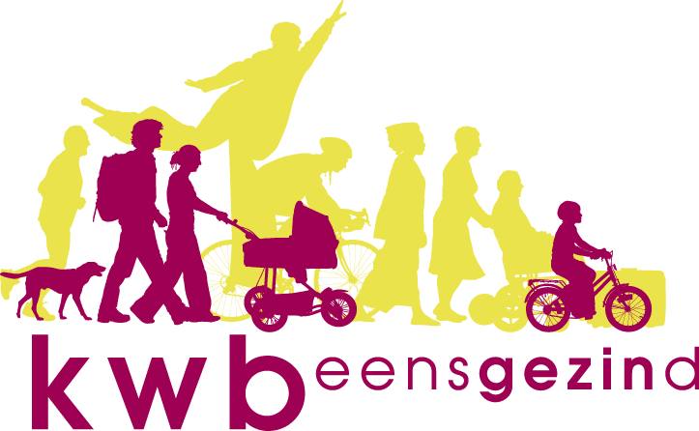 Antwerpen-Linkeroever
65 JAAR KWB LINKEROEVER
15 JAAR KWB BIERPROEVERS
Op zaterdag 2 juli ll. vierden we met een BBQ (65 + 1) het 65-jarig bestaan van KWB op Linkeroever. De zon was volop van de partij en de stemming was uitstekend. Tijdens het aperitief met hapjes, sprak Leo een kort woordje, waarin hij vooral het samenkomen en samen-zijn in groep beklemtoonde; wat we toch 2 jaar gemist hebben, ongeacht of je nu jogt, fietst, kookt, voetbalt, belegt of van een frisse tripel drinkt. Onze voorzitter Roger, jammer genoeg niet aanwezig, onze secretaris Guido, onze penningmeester Ludo, alsook onze voorzitter van dienst Leo, werden ‘in de bloemetjes gezet’ voor hun jarenlange inzet. Nogmaals … merci voor alles!
Een fotoverslag.
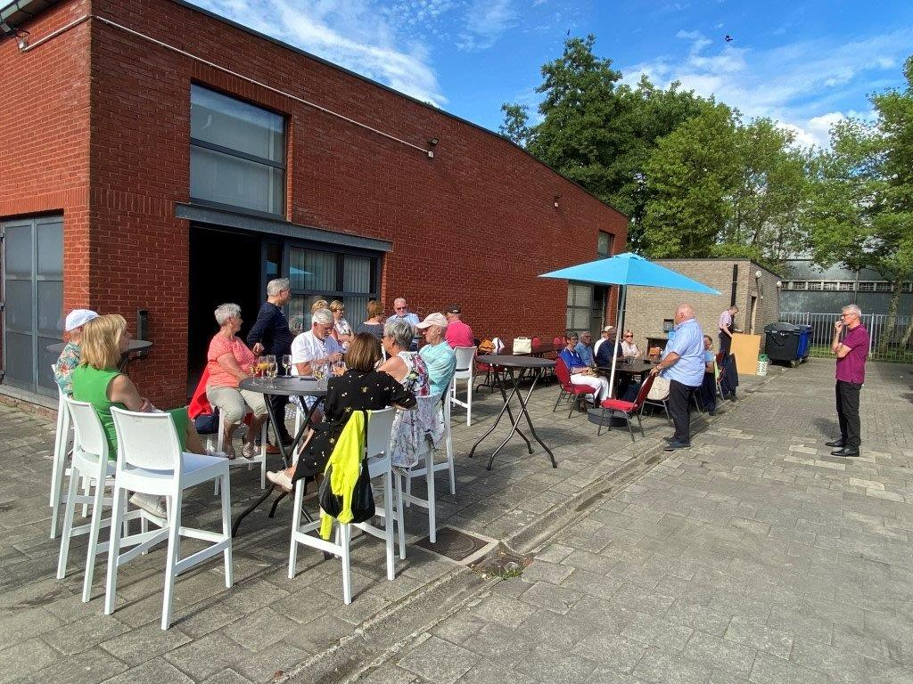
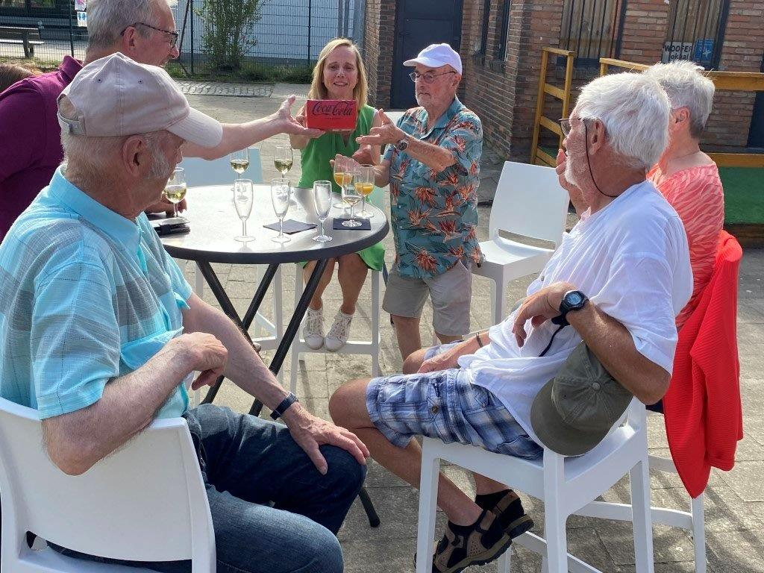
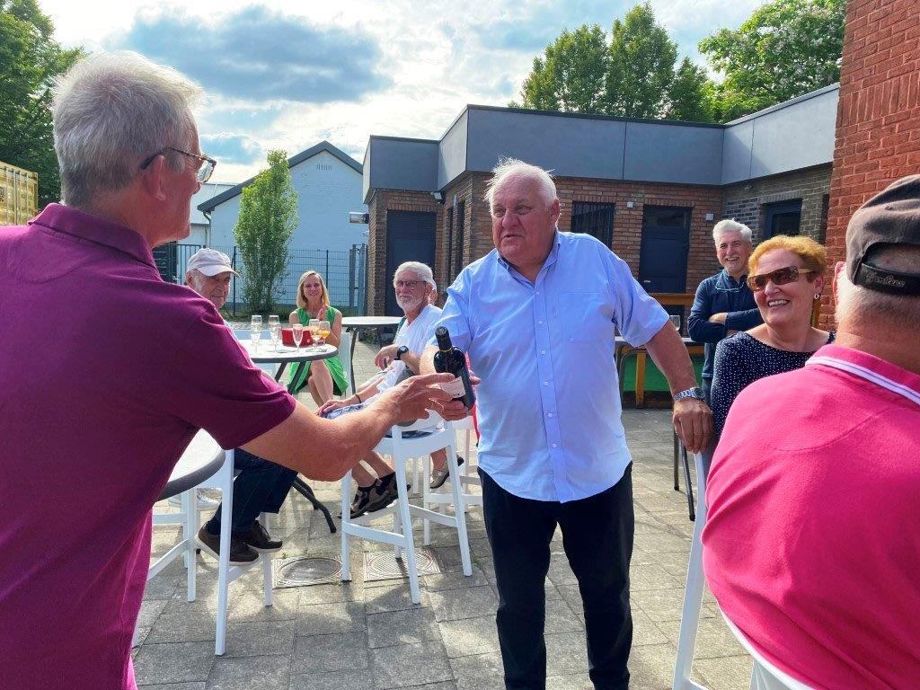
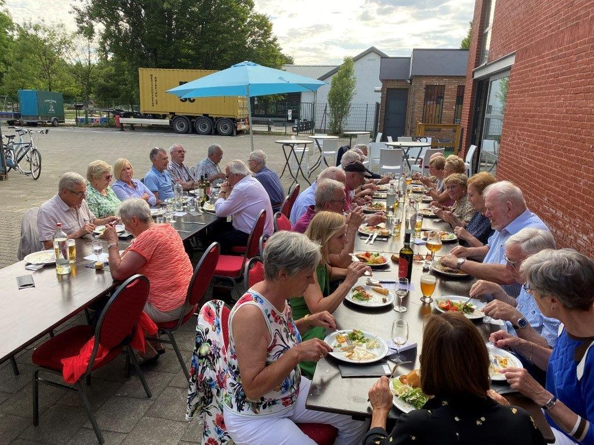
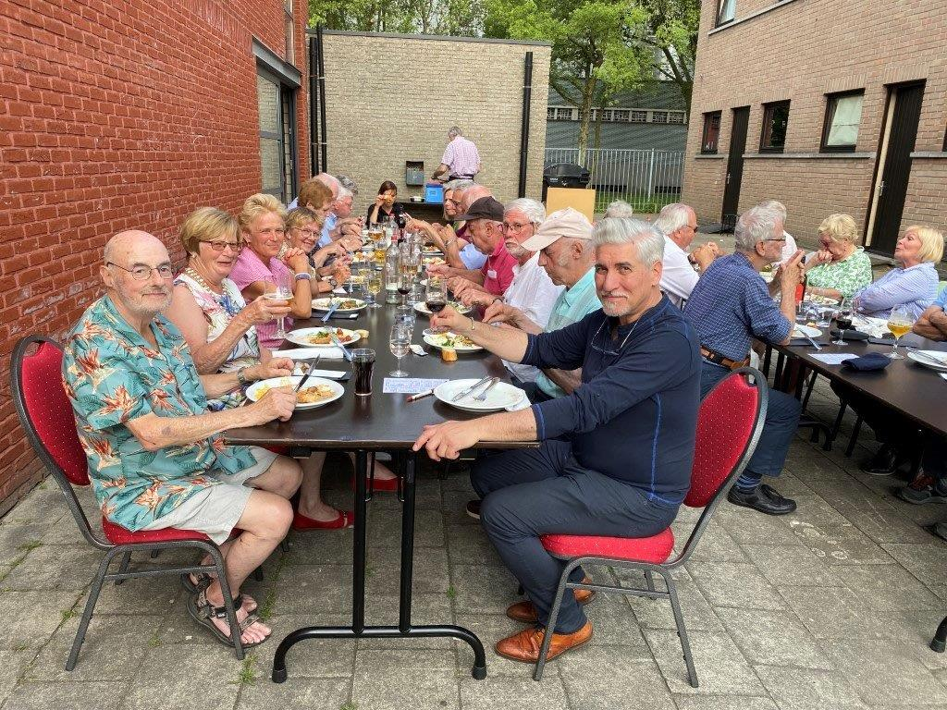
Fietsdagtocht naar Belsele
Op 1 juli werd door de fietsers een dagtocht gereden. Bestemming was deze keer Belsele. We vertrokken via de fietsostrade richting Nieuwkerken-Waas, vervolgens naar St-Niklaas om tegen de middag aan te komen in Belsele. Na de lunch reden we terug via St-Niklaas naar Haasdonk en terug naar Linkeroever. De fietsrit was in totaal 70 km lang. Een verslag van onze kroniekschrijver Roberto.
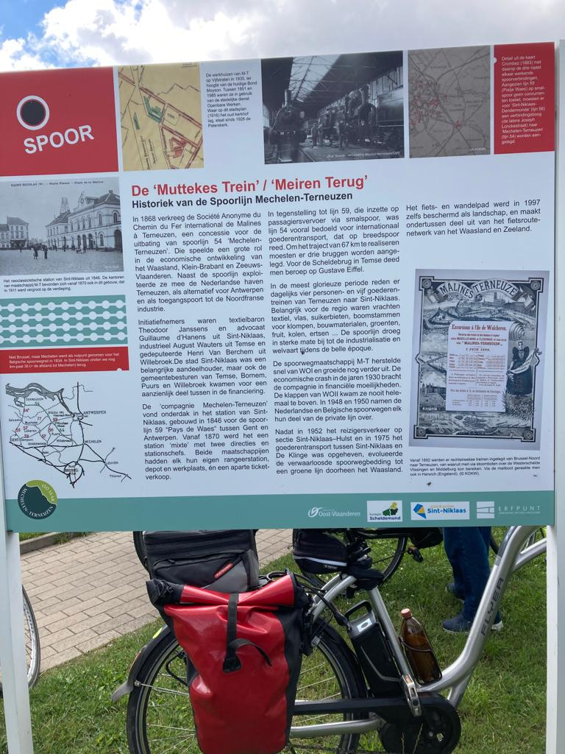
Bij 15 graden
Hadden we het raden
Wat wordt het vandaag
Snel of traag
Maar we zijn goed voorbereid
En op tijd
In de tijdrit was het regen
Bij ons was de wind tegen
Zodanig dat onze ploegleider zijn petje afvloog
Heel koel en droog
Langs Pietje Waaspad even een stop bij de historiek van de Muttekes trein
Een slokje drinken mocht er zijn
Na 36km, in de Oude Zwaan vroegen we de prijskaart
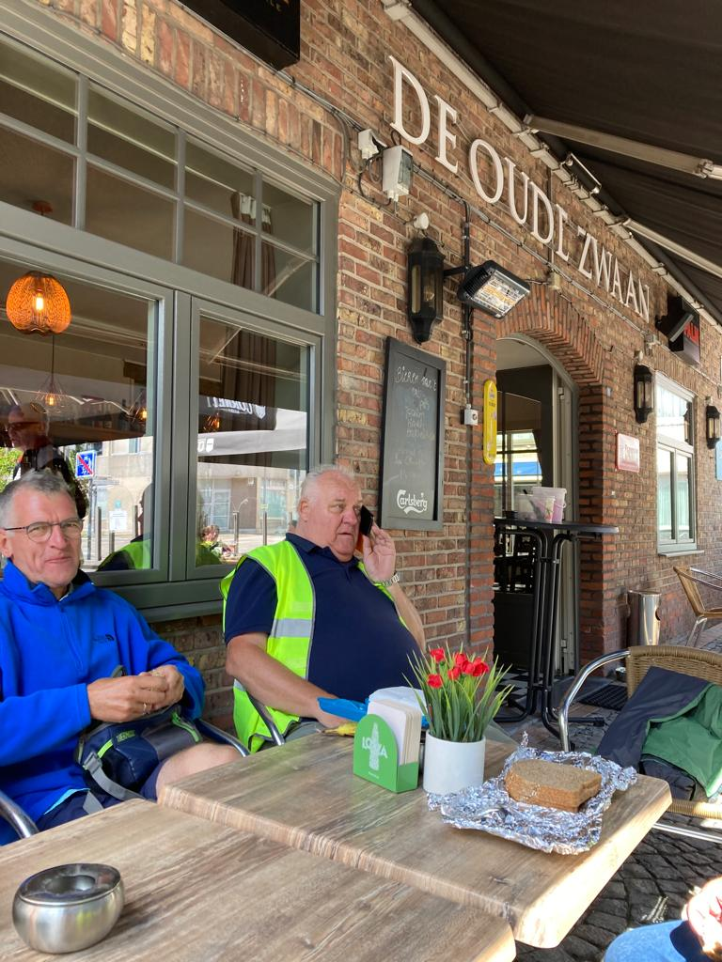
Zijn we niet gespaard
De prijzen waren naar boven
En wij moesten dat geloven
De zon ging op en uit
Alsook de trainingsbroek ging aan en uit….
Vervolgens hadden we afgesproken met de penningmeester in de Brigand
Daar hielden we even stand
Donkere wolken hingen boven ons hoofd
Dat beloofd
We kropen allen dichter rond een tafel, en vermijden zo een drupje nat
Mon Dieux, mon Dieux , na een PAIX DIEUX hadden we toch een beetje nat
Op weg naar huis, deed onze nieuwe fluitist zijn best
En wij deden de rest
Weer een dag om niet te vergeten
Ook onze gids mag het weten

Wat staat er in de toekomst zo nog op het programma dat je best al in de agenda schrijft?
Fietsen met KWB
Vanaf nu spreken we elke donderdagavond af om 19.00 uur aan de bank aan de scoutslokalen op de Gloriantlaan. Schrijf dit zeker in jullie agenda.
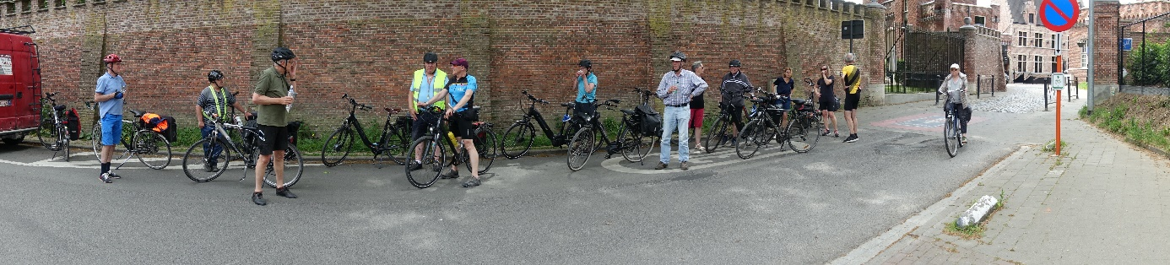

Fietstocht naar Olen/Averbode
Op uitnodiging van ons KWB-lid Jan Van Noten gaan we fietsen in de omgeving van Olen en Averbode. Op dinsdag 2 augustus wordt deze dagtocht georganiseerd. Omdat er toch één en ander dient georganiseerd te worden, melden we dit nu reeds in onze nieuwsbrief. Leo zal de fiets-aanhangwagen gaan halen in Kallo. Op deze aanhangwagen kunnen, afhankelijk van de grootte, een 8-tal fietsen geplaatst worden. Laat zeker weten dat je je fiets meegeeft met de aanhangwagen en dit ten laatste 29 juli. Er wordt 5,00 € per fiets gevraagd als vergoeding voor het gebruik van de aanhangwagen. We spreken allemaal af aan het SAC om 08.00 uur.
Zodra alle fietsen opgeladen zijn en iedereen verdeeld is over de aanwe-zige wagens vertrekken we naar Olen waar Jan ons opwacht aan het centrale marktplein. We rijden dan naar ons vertrekpunt, het zomerver-blijf van Jan in Olen, waar we de wagens kunnen achterlaten. We rijden die dag van Olen naar Averbode en terug naar de vertrekplaats. Na de fietstocht wordt nog een barbecue gehouden om de dag gezellig af te sluiten. Voor de barbecue zal een vergoeding worden gevraagd. Prijs is nog niet bepaald. Ook om de barbecue goed te kunnen organiseren is het noodzakelijk om te weten met hoeveel mensen we in totaal zijn. Iedereen die deelneemt aan deze fietsdag laat zijn deelname (alsook al-dan niet gebruik van de fietskar) weten ten laatste tegen 29 juli.

Bierproeversavond in SAC
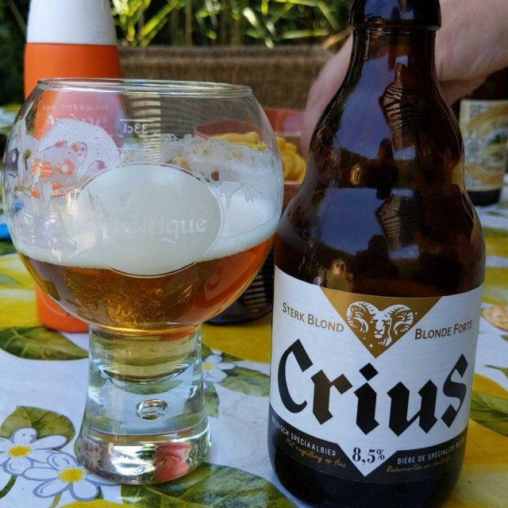
Woensdag 27 juli 2022 is het opnieuw bierproeversavond om 20.00 uur en dit in zaal Belvedere van het St-AnnekeCentrum. Wat zal er gedronken worden? Het eerste biertje dat onze biermeesters Leo en Hilda in petto hebben is een CRIUS van 8,5 % alcoholgehalte. Het tweede biertje wordt een verrassing. Laat wel weten of je komt.

KWB rijdt met de Boerentram door Antwerpen
Op zaterdag 24 september organiseert KWB LO een speciaal evenement. We gaan die dag – in de namiddag (uur en plaats bijeenkomen zal nog later meegedeeld worden) – met de Boerentram door Antwerpen rijden. Vertrek is aan het trammuseum aan de Diksmuidelaan en we rijden met de tram tot aan het havenhuis en terug. Duurtijd van de tramrit is ongeveer 2 uur. Er zijn 30 plaatsen beschikbaar op de tram. Vermoedelijke kostprijs bedraagt 15,00 € (moet nog verder bevestigd worden).
Om te weten met hoeveel we zijn, dient hier ook vooraf ingeschreven te worden. Wie wil deelnemen aan dit speciaal evenement, laat dit weten ten laatste tegen 31 augustus. Geef je naam op en met hoeveel personen je deelneemt.

KWB-Fietsers
Vanaf 28 april tot 8 september elke donderdagavond. Plaats van afspraak om 19.00 uur aan de bank bij de scouts-lokalen op de Gloriantlaan
KWB-Beleggers
De Beleggers zullen op dinsdag 23 augustus in het SAC bij elkaar komen om 20.00 uur in zaal Belvedere.
KWB-Bierproevers
Zij komen terug bij elkaar de vierde woensdag van de maand. Afspraak in het SAC om 20u00.
KWB-Kookploeg
Zij komen opnieuw samen, meestal de laatste maandag van de maand in het SAC.
KWB-Joggers
Elke zondagmorgen aan de toegangspoort van het St-Annekebos om 10.30 uur
KWB-Zaalvoetbal
Vrijdagavond om de twee weken in de sporthal van Linkeroever.

